**EL DESCRÉDITO DEL GOBIERNO DE CAMBIEMOS Y LA UTILIZACIÓN DE LO RELIGIOSO.**

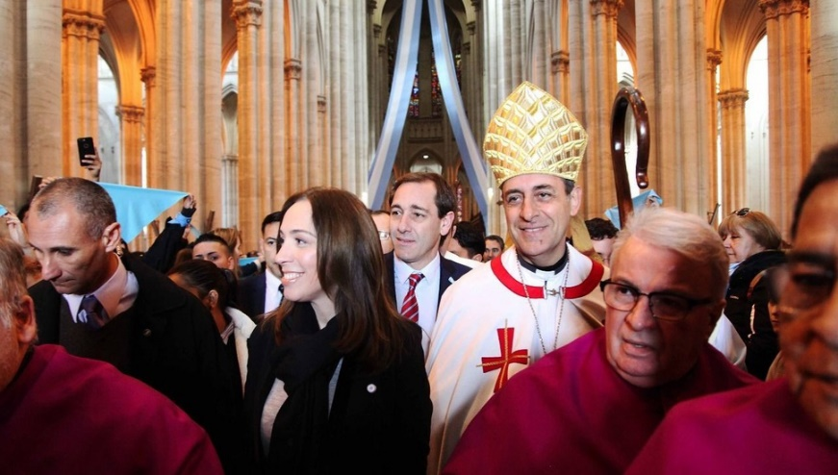

En noviembre de 1969 el dictador Juan Carlos Onganía consagró la republica Argentina a la Virgen de Luján. El gobierno atravesaba un profundo descrédito social y político que terminó con su presidencia pocos meses después. Con motivo de este acto, el Movimiento de Sacerdotes para el Tercer Mundo repudió esa iniciativa en un documento elaborado entonces por Lucio Gera.

Viene a nuestra memoria este hecho cuando vemos que el actual gobierno intenta acercarse a la institución eclesiástica, seguramente porque un nuevo descrédito social y político lo abruma. A los Te Deum habituales, en los que participan circunspectos los funcionarios del gobierno, debemos añadir otros en estos días. Las fotos habituales de gobernadores con obispos, sea en la Semana de Pastoral Social en Mar del Plata o en la recepción de la gobernadora Vidal al nuevo Arzobispo de La Plata (dos encuentros en un par de días); la consagración de su persona y la ciudad por parte del Alcalde de la Ciudad de Buenos Aires al Sagrado Corazón de Jesús; los intentos de diálogo de algunos intendentes con los obispos en los que aparentemente se buscaría una suerte de canal de diálogo (o “Mesa de Enlace”, en otros casos).

El gobierno nacional, los gobiernos provinciales o municipales, tienen todos los medios a su alcance (excesivos y oligopólicos, lo hemos señalado) para difundir y hacer públicos sus actos de gobierno. La búsqueda de estos canales de diálogo -que nos recuerda instancias semejantes entre la dictadura cívico-militar y el episcopado argentino- se parece a un intento político de salir en la foto abrazados con la Iglesia, de contar con su bendición, de parecer amigables. Hasta incluso la voluntad de “dejar pegada” a la comunidad eclesial con las perversiones y mentiras sistemáticas que a diario nos ofrece el gobierno de Cambiemos. Rechazamos todos esos intentos de utilización de la imagen de la Iglesia para legitimar un gobierno que ha perdido buena parte de su legitimidad a causa de sus propios actos.

Creemos que podemos dar gracias a Dios (Te Deum) cuando los pobres tienen trabajo y tienen pan; se consagrará un país o una ciudad cuando el corazón de Jesús esté lleno de alegría por la vida plena de sus preferidos; esperamos que el verdadero enlace se produzca cuando las mesas estén llenas de niños sonrientes y vida compartida. Es contradictorio que un gobierno insensible, que ha demostrado no tener corazón, se interese por el corazón de Jesús. Con desnutrición infantil, sin cobertura sanitaria, sin educación pública garantizada en las escuelas y universidades, sin justicia en el salario de los trabajadores y jubilados, no habrá unidad con Dios, porque “el que no ama, no conoce a Dios” (1 Jn 4, 8).

Mientras tanto, queremos manifestar nuestro rechazo a estas actitudes siempre marquetineras del gobierno al cual, una vez más, queremos invitar y hasta exigir que se convierta a los pobres para encontrar en ellos el verdadero rostro del Dios de la Vida.

Grupo de Curas en la Opción por los Pobres  
14 de julio de 2018

Foto tomada de <https://www.diariodemocracia.com/provinciales/186929-vidal-estuvo-presente-tedeum-catedral-plata/>

**http\\**[**blogeduopp1.blogspot.com**](http://blogeduopp1.blogspot.com/)